LVDS接口与MIPI接口

MIPI (Mobile Industry Processor Interface) 是2003年由ARM, Nokia, ST ,TI等公司成立的一个联盟，目的是把手机内部的接口如摄像头、显示屏接口、射频/基带接口等标准化，从而减少手机设计的复杂程度和增加设计灵活性。 MIPI联盟下面有不同的WorkGroup，分别定义了一系列的手机内部接口标准，比如摄像头接口CSI、显示接口DSI、射频接口DigRF、麦克风 /喇叭接口SLIMbus等。统一接口标准的好处是手机厂商根据需要可以从市面上灵活选择不同的芯片和模组，更改设计和功能时更加快捷方便。下图是按照 MIPI的规划下一代智能手机的内部架构。

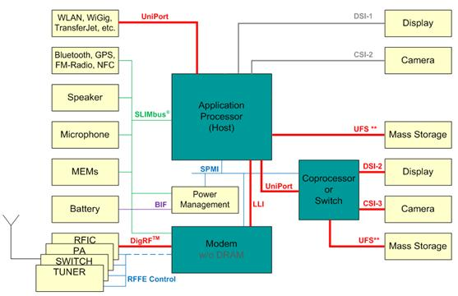
MIPI是一个比较新的标准，其规范也在不断修改和改进，目前比较成熟的接口应用有DSI(显示接口)和CSI（摄像头接口）。CSI/DSI分别是指其承载的是针对Camera或Display应用，都有复杂的协议结构。以DSI为例，其协议层结构如下：
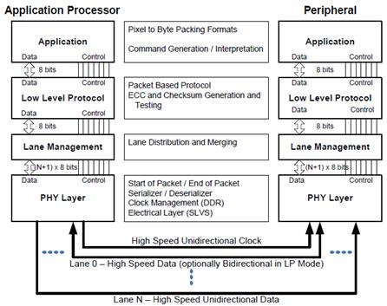

CSI/DSI的物理层（Phy Layer）由专门的WorkGroup负责制定，其目前的标准是D-PHY。D-PHY采用1对源同步的差分时钟和1～4对差分数据线来进行数据传输。数据传输采用DDR方式，即在时钟的上下边沿都有数据传输。

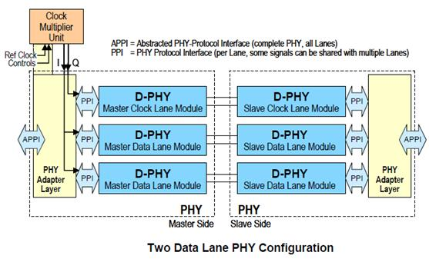
D- PHY的物理层支持HS(High Speed)和LP(Low Power)两种工作模式。HS模式下采用低压差分信号，功耗较大，但是可以传输很高的数据速率（数据速率为80M～1Gbps）； LP模式下采用单端信号，数据速率很低（<10Mbps），但是相应的功耗也很低。两种模式的结合保证了MIPI总线在需要传输大量数据（如图像） 时可以高速传输，而在不需要大数据量传输时又能够减少功耗。下图是用示波器捕获的MIPI信号，可以清楚地看到HS和LP信号。
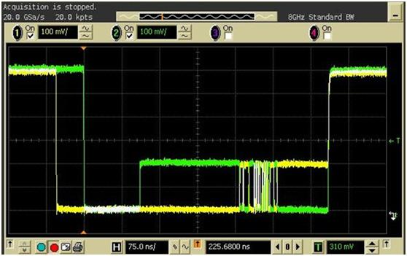
MIPI 还是一个正在发展的规范，其未来的改进方向包括采用更高速的嵌入式时钟的M-PHY作为物理层、CSI/DSI向更高版本发展、完善基带和射频芯片间的 DigRF V4接口、定义高速存储接口UFS(主要是JEDEC组织)等。当然，MIPI能否最终成功，还取决于市场的选择。

什么是LVDS？
现在的液晶显示屏普遍采用LVDS接口，那么什么是LVDS呢？
LVDS（Low Voltage Differential Signaling)即低压差分信号传输，是一种满足当今高性能数据传输应用的新型技术。由于其可使系统供电电压低至 2V，因此它还能满足未来应用的需要。此技术基于 ANSI/TIA/EIA-644 LVDS 接口标准。
LVDS 技术拥有 330mV 的低压差分信号 (250mV MIN and 450mV MAX) 和快速过渡时间。 这可以让产品达到自 100 Mbps 至超过 1 Gbps 的高数据速率。此外，这种低压摆幅可以降低功耗消散，同时具备差分传输的优点。
LVDS 技术用于简单的线路驱动器和接收器物理层器件以及比较复杂的接口通信芯片组。通道链路芯片组多路复用和解多路复用慢速 TTL 信号线路以提供窄式高速低功耗 LVDS 接口。这些芯片组可以大幅节省系统的电缆和连接器成本，并且可以减少连接器所占面积所需的物理空间。
LVDS 解决方案为设计人员解决高速 I/O 接口问题提供了新选择。 LVDS 为当今和未来的高带宽数据传输应用提供毫瓦每千兆位的方案。
更 先进的总线 LVDS (BLVDS)是在LVDS 基础上面发展起来的，总线 LVDS (BLVDS) 是基于 LVDS 技术的总线接口电路的一个新系列，专门用于实现多点电缆或背板应用。它不同于标准的 LVDS，提供增强的驱动电流，以处理多点应用中所需的双重传输。
BLVDS 具备大约 250mV 的低压差分信号以及快速的过渡时间。这可以让产品达到自 100 Mbps 至超过 1Gbps 的高数据传输速率。此外，低电压摆幅可以降低功耗和噪声至最小化。差分数据传输配置提供有源总线的 +/-1V 共模范围和热插拔器件。
BLVDS 产品有两种类型，可以为所有总线配置提供最优化的接口器件。两个系列分别是线路驱动器和接收器 和串行器/解串器芯片组。
总 线 LVDS 可以解决高速总线设计中面临的许多挑战。 BLVDS 无需特殊的终端上拉轨。 它无需有源终端器件，利用常见的供电轨（3.3V 或 5V），采用简单的终端配置，使接口器件的功耗最小化，产生很少的噪声，支持业务卡热插拔和以 100 Mbps 的速率驱动重载多点总线。 总线 LVDS 产品为设计人员解决高速多点总线接口问题提供了一个新选择。

